Министерство транспорта Российской Федерации

Федеральное государственное автономное образовательное

учреждение высшего образования

«Российский университет транспорта»

(ФГАОУ ВО РУТ(МИИТ), РУТ (МИИТ)

Институт транспортной техники и систем управления

Кафедра «Управление и защита информации»

Практическая работа № 1

по дисциплине: «Информатика»

на тему: «Приобретение навыков работы с электронной таблицей Microsoft Office Excel как с калькулятором»

Выполнил: ст. гр. ТУУ-111

Сойка С.А.

Вариант №6

___________

(дата выполнения)

Проверил: к.т.н., доц. Сафронов А.И.

___________

(дата приёмки)

Москва – 2022 г.

**1. Цель работы.**

Закрепление навыков выполнения арифметических действий и определения последовательности их выполнения. Закрепление навыков декомпозиции сложной задачи на простые. Приобретение навыков работы с ячейками электронной таблицы Microsoft Office Excel и работы по формированию громоздких формул в одной единственной строке электронной таблицы.

**2. Формулировка задачи.**

Выполнить расчет сложного выражения согласно выданному варианту в электронной таблице Microsoft Office Excel. Расчет выполнить тремя способами:

1. Полностью в одну ячейку
2. Разбить выражение по действиям
3. Разбить выражение по действиям, внести все числа в ячейки. Далее обращаться к адресу нужного числа

Выражение для работы:

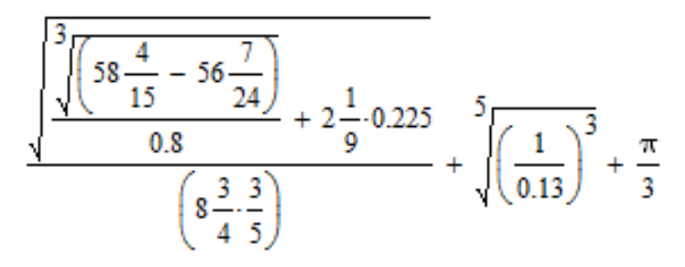

**3. Решение задачи.**

Формула в Excel и ответ на данное выражение:

Пошаговая формула в Excel и ответы на эти шаги:

Пошаговая формула в Excel и ответы на эти шаги с обращением к ссылкам чисел:

**4. Вывод.**

Выполнение данной задачи помогло приобрести навыки работы с EXCEL формулами и адресами. Так же необходимо было вспомнить методы решения сложных математических выражений. Для решения понадобилась повышенная концентрация, самопроверка, умение разбивать задачу на под задачи.